实验六：斐波那契(Fibonacci)数列计算器设计

1．实验名称

斐波那契(Fibonacci)数列计算器设计。

2．实验目的

要求使用合适的逻辑电路的设计方法，通过工具软件Logisim进行斐波那契(Fibonacci)数列计算器设计和验证，记录实验结果，验证设计是否达到要求。

通过斐波那契(Fibonacci)数列计算器的设计、仿真、验证3个训练过程，掌握数字逻辑电路的设计、仿真、调试的方法。

3．实验所用设备

Logisim2.7.1软件1套，微型计算机1台。

4．课时

课内8个课时，课外8个课时。

5．实验内容

斐波那契(Fibonacci)数列中每项数值都是其两个直接前项的和，其生成规则如下公式1所示。

${ F}_{n}=\left\{\begin{matrix}0, n=0 \\ 1, n=1 \\ {F_{n−1}+F}_{n−2}, n>1\end{matrix}\right.$（公式1）

（1）求Fibonacci数的矩阵算法

对于数列的初始条件对应公式2的矩阵运算：

$\left(\begin{matrix}F_{1} \\ F_{2}\end{matrix}\right)=\left(\begin{matrix}0 & 1 \\ 1 & 1\end{matrix}\right)∙\left(\begin{matrix}F_{0} \\ F_{1}\end{matrix}\right)$（公式2）

更一般化地，有公式3：

$\left(\begin{matrix}F_{n−1} \\ F_{n}\end{matrix}\right)=\left(\begin{matrix}0 & 1 \\ 1 & 1\end{matrix}\right)∙\left(\begin{matrix}F_{n−2} \\ F_{n−1}\end{matrix}\right)$（公式3）

根据递推关系可以得到公式4：

$\left(\begin{matrix}F_{n} \\ F_{n+1}\end{matrix}\right)={\left(\begin{matrix}0 & 1 \\ 1 & 1\end{matrix}\right)}^{n}∙\left(\begin{matrix}F_{0} \\ F_{1}\end{matrix}\right)={\left(\begin{matrix}0 & 1 \\ 1 & 1\end{matrix}\right)}^{n}∙\left(\begin{matrix}0 \\ 1\end{matrix}\right)=\left(\begin{matrix}a_{n} & b_{n} \\ c_{n} & d_{n}\end{matrix}\right)∙\left(\begin{matrix}0 \\ 1\end{matrix}\right)=\left(\begin{matrix}b_{n} \\ d_{n}\end{matrix}\right)$（公式4）

由公式4可推出， ${F_{n}=b}_{n}$。

因此，对求斐波那契数列的第n项的问题，可以转化为对一个二维矩阵 $A=\left(\begin{matrix}0 & 1 \\ 1 & 1\end{matrix}\right)$ 求n次幂。采用矩阵的快速幂算法，操作次数可优化为O(log2 n)。

由于F(47)=(2971215073)10<232，F(48)=(4807526976)10>232，电路中采用32位二进制数表示一个整数。为了避免整数溢出，取2≤n≤47，n用6位二进制数表示。

（2）算法描述

Fibonacci(){

初始化： $X=A=\left(\begin{matrix}0 & 1 \\ 1 & 1\end{matrix}\right)$, Start=0；

For (i=5 downto 0)

{

if (Start==0) then

{

if (n[i]==1) then Start=1;

}

Else

{

if (n[i]==1)

then X=X2•A;

else

X=X2; }

}

return(X);

}

例如：n = (101100)2 = (44)10

step1：i=5，Start=0，n[5]=1，此时Start置1；

step2：i=4，Start=1，n[4]=0，此时X = X2 = A2；

step3：i=3，Start=1，n[3]=1，此时X = X2 •A = (A2)2•A；

step4：i=2，Start=1，n[2]=1，此时X = X2 •A = ((A2)2•A)2 •A；

step5：i=1，Start=1，n[1]=0，此时X = X2 = (((A2)2•A)2 •A)2；

step6：i=0，Start=1，n[0]=0，此时X = X2 = ((((A2)2•A)2 •A)2)2；

循环执行完后，X = ((((A2)2•A)2 •A)2)2 = A44

（3）矩阵计算模块

**（a）**计算X2模块sqrX

${X^{2}=\left(\begin{matrix}a & b \\ c & d\end{matrix}\right)}^{2}=\left(\begin{matrix}a & b \\ c & d\end{matrix}\right)∙\left(\begin{matrix}a & b \\ c & d\end{matrix}\right)=\left(\begin{matrix}a^{2}+bc & ab+bd \\ ac+cd & bc+d^{2}\end{matrix}\right)$（公式5）

其相应的输入/输出如图6.1所示。

sqrX

a

b

c

d

a′ = a2+bc

b′ = ab+bd

c′ = ac+cd

d′ = bc+d2

图6.1 计算X2模块sqrX输入/输出示意图

这里，a, b, c, d, a′, b′, c′, d′都为32位无符号二进制整数。

**（b）计算X2·A模块sqrX*A**

$X^{2}∙A=\left(\begin{matrix}a^{2}+bc & ab+bd \\ ac+cd & bc+d^{2}\end{matrix}\right)∙\left(\begin{matrix}0 & 1 \\ 1 & 1\end{matrix}\right)=\left(\begin{matrix}ab+bd & a^{2}+bc+ab+bd \\ bc+d^{2} & ac+cd+bc+d^{2}\end{matrix}\right)$（公式6）

其相应的输入/输出如图6.2所示。

sqrX*A

a

b

c

d

a″ = ab+bd

b″ = a2+bc+ab+bd

c″ = bc+d2

d″ = ac+cd+bc+d2

图6.2 计算X2·A模块sqrX*A输入/输出示意图

这里，a, b, c, d, a″, b″, c″, d″都为32位无符号二进制整数。

（4）矩阵快速幂算法迭代模块

该模块Fibo输入/输出端如图6.3所示。

Fibo

start

clr

ni-1

clk

Fi = bi′ or bi″

图6.3 Fibo输入/输出示意图

这里，start为Fibonacci()算法中的6位二进制数n左移出的第一个（最高位的）1的标志信号；ni-1是start=1之后左移出的下一位；clr为初始化（清零）信号，此时X = A；clk为时钟脉冲信号。Fi为Fibonacci()算法迭代的中间结果，根据ni-1取0或1来决定Fi是取sqrX或者sqrX*A运算后的矩阵元素bi，在第6个时钟脉冲时，Fi即为输入n的Fibonacci数Fn。

其内部逻辑结构图如图6.4所示。

（5）Fibonacci数显示模块

将二进制数转换成十进制数在数码显示管上显示出来。

输入为32位二进制的Fibonacci数F(n)。

由于32位二进制Fibonacci数表示的最大十进制数的位数是10位，该模块的输出为10组8421BCD码D9、D8、D7、D6、D5、D4、D3、D2、D1、D0，每组8421BCD码表示1位10进制数。



图6.4 Fibo内部逻辑结构图

（6）斐波那契(Fibonacci)数列计算器

斐波那契(Fibonacci)数列计算器的逻辑结构图6.5所示。



图6.5 斐波那契(Fibonacci)数列计算器 的逻辑结构图

控制器Controller中包括三个功能块：6位二进制数n的左移控制电路、6个时钟脉冲控制电路、start信号产生电路。

6位二进制数n的左移控制电路，使用一个移位寄存器，在时钟脉冲作用下产生ni-1。用clear信号装入n，进行移位寄存器的初始化。

使用1个8位计数器、1个比较器和适当的门电路，可以控制Fibo只接收6个clock时钟脉冲（产生clk）。直至下一个clear信号初始化后，才准备产生下一组6个时钟脉冲。

使用1个D触发器加适当的门电路构成一个锁存器Latch，在接收到n的最高位1时start=1，直至下一个clear信号使start=0。

在6个clock时钟脉冲信号后，电路就产生了第n个Fibonacci数F(n)，并经过Display电路转换成十进制数在数码管上显示出来。

6．实验方案设计

**具体要求：**

（1）给出Fibonacci数列通项公式、Fibonacci数列的递归算法（指数时间复杂度）形式化描述、Fibonacci数列的多项式时间复杂度算法形式化描述；

Fn=[（1＋√5）/2]^n /√5 － [（1－√5）/2]^n /√5

（2）给出矩阵X2计算模块的设计思路、给出logisim软件绘制的电路图（经过仿真验证基本正确）、对矩阵X2模块进行封装；

（3）给出矩阵X2·A计算模块的设计思路、给出Logisim软件绘制的电路图（经过仿真验证基本正确）、对矩阵X2·A模块进行封装；

（4）给出矩阵快速幂算法迭代模块设计思路、给出Logisim软件绘制的电路图（经过仿真验证基本正确）；对矩阵X2·A模块进行封装；

（5）说明斐波那契(Fibonacci)数列计算器中控制和显示部分的设计思路、给出主模块的Logisim软件绘制的电路图（经过仿真验证基本正确）。

7．实验结果记录

根据下表中所列内容，记录相应信号作用后输出数码管显示数据，并填入表6.1中（注：要求clear、clock使用按钮输入）。

表6.1 实验结果记录表

|  |  |  |  |  |  |  |  |  |
| --- | --- | --- | --- | --- | --- | --- | --- | --- |
| Input n | clear | 1st clock | 2nd clock | 3rd clock | 4th clock | 5th clock | 6th clock | After  6th clock |
| 2 |  | 1 | 1 | 1 | 1 | 1 | 1 | 1 |
| 5 |  | 1 | 1 | 1 | 1 | 1 | 5 | 5 |
| 10 |  | 1 | 1 | 1 | 1 | 5 | 55 | 55 |
| 17 |  | 1 | 1 | 1 | 3 | 21 | 1597 | 1597 |
| 25 |  | 1 | 1 | 2 | 8 | 144 | 75025 | 75025 |
| 32 |  | 1 | 1 | 3 | 21 | 987 | 2178309 | 2178309 |
| 44 |  | 1 | 1 | 5 | 89 | 17711 | 701408733 | 701408733 |
| 45 |  | 1 | 1 | 5 | 89 | 17711 | 1134903170 | 1134903170 |
| 46 |  | 1 | 1 | 5 | 89 | 28657 | 1836311903 | 1836311903 |
| 47 |  | 1 | 1 | 5 | 89 | 28657 | 2971215073 | 2971215073 |

8. 实验结果提交

要求：（1）本次实验的全部电路都在同一个Logisim文件中，子电路结构如图6.6所示；

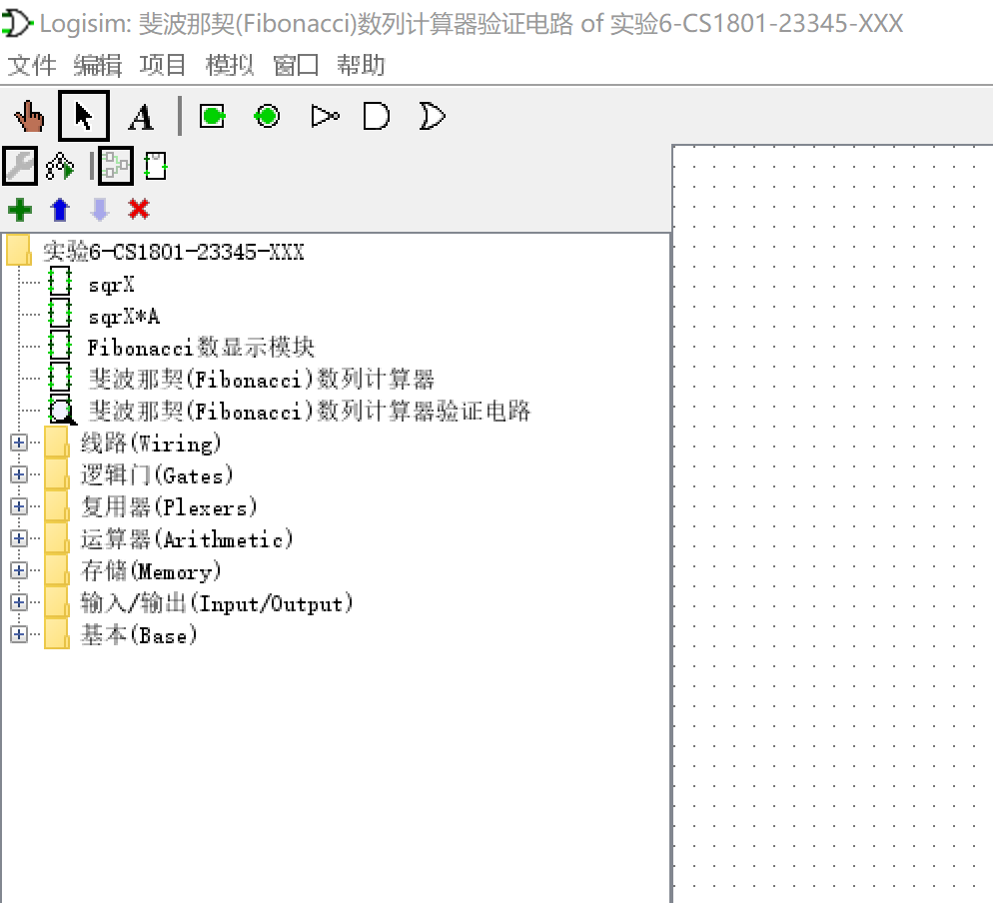

图6.6 实验6子电路结构

（2）上交Logisim电路文件，命名格式：实验6-班级-学号-姓名。

（3）以word文档的形式提交实验要求中的（1）、（5）以及表6.1，命名格式：实验6 -班级-学号-姓名。